**«Интерактивные технологии как средство формирования финансовой грамотности у дошкольников»**

*Выступление из опыта работы подготовила*

*заместитель заведующего по ВМР*

*МБДОУ «Детский сад «Сказка» с. Пожарское»*

*Арлашова Л.В.*

Минпросвещения рекомендует ввести в детских садах курс финансовой грамотности для дошкольников.

Курс по финансовой грамотности – новое направление в работе воспитателей.

**Цели и задачи курса по финансовой грамотности**

Цель курса – формировать у воспитанников первичные социальные компетенции в сфере личных и семейных финансов.

Задачи курса:

* заложить у детей нравственные основы финансовой культуры;
* формировать ответственное отношение к деньгам;
* научить оценивать любые результаты труда, товары или деньги;
* формировать первичные финансовые и экономические представления;
* формировать позитивные установки к различным видам труда и творчества;
* обогатить словарный запас основными финансово-экономическими понятиями;
* учить принимать самостоятельные решения, находить наилучший выход из ситуации;
* обеспечить позитивную социализацию и способствовать личностному развитию;
* воспитать трудолюбие, деловитость, предприимчивость, добросовестность, ответственность, самоконтроль и уверенность в себе;
* побуждать к взаимопомощи и поддержке, учить делиться, отдавать, в случае острой необходимости прийти на помощь ближнему;
* формировать уважительное отношение и чувство принадлежности к своей семье и сообществу детей и взрослых.

Это направление предусматривает последовательное изучение материала с дошкольниками от темы к теме. Такой подход помогает сформировать у детей необходимые знания на каждом этапе воспитательно-образовательной работы по курсу финансовой грамотности и подготовить их к освоению следующей темы. Согласно методическим рекомендациям в программу обучения дошкольников основам финансовой грамотности следует включить семь основных тем.

**Тематический план занятий с детьми по основам финансовой грамотности**

|  |  |  |  |
| --- | --- | --- | --- |
| **Тема** | **Базовые понятия** | **Формы и методы работы** | **Итоговый результат** |
| **Тема 1.**  **«Без труда нет жизни на земле»** | Труд, работа, профессия, продукт труда, товар, услуга | Беседа, игра-соревнование, ситуационные задачки, фотовыставка, конкурс  проектов, викторина, загадки, мини-спектакль | Уважительное отношение детей к труду |
| **Тема 2.**  **«Что такое деньги, откуда они берутся и зачем они нужны»** | Деньги, монета, купюра, доход, заработок, заработная плата | Беседа, обсуждение, игра, ситуационные задачки, сказка, папка-передвижка, интерактивный мини спектакль, восприятие художественной литературы | Знание, что деньги – вознаграждение за работу |
| **Тема 3.** **«Покупаем, продаем, обмениваем»** | Покупка, цена, продажа, обмен, расходы, покупатель, продавец, выгодно, невыгодно, дорого, дешево. Потребность, капризы, желание, возможность | Исследование, ситуационные задачи, интерактивный мини-спектакль, игра, беседа, обсуждение, папка передвижка, творческо-трудовая деятельность, игра праздник, конкурс проектов | Понимание того, что нужно жить по средствам и тратить деньги с умом |
| **Тема 4.** **«Тратим разумно, сберегаем и экономим»** | Личный бюджет, карманные деньги, семейный бюджет, домашнее хозяйство. Сбережения, копилка, кошелек | Беседа, восприятие художественной литературы, игра, загадки, викторина, интерактивный мини спектакль, ремонт игрушек | Умение экономить и сберегать. Знание, что сберегать непросто, но полезно, и что важно бережно относиться к вещам, игрушкам, деньгам |
| **Тема 5.** **«Учимся занимать и отдавать долги»** | Долг, должник, заем | Беседа, ситуационные задачи, папка-передвижка, восприятие художественной литературы, обсуждение поговорок и пословиц | Умение отдавать «долги», ответственное и уважительное отношение к собственности другого человека |
| **Тема 6.** **«Учимся планировать»** | План, экономия | Игра, папка-передвижка, беседа, ситуационные задачи, тематический стенд, исследование, обсуждение | Умение ставить цели, первичные навыки планирования |
| **Тема 7.** **«Богатство и бедность»** | Богатство, бедность, жадность, щедрость | Беседа, ситуационные задачи, игра, восприятие художественной литературы и обсуждение, конкурс проектов, интерактивный мини-спектакль | Знание об истинных ценностях и богатстве человека – семье, друзьях, здоровье |

 Первая тема «Без труда нет жизни на земле», так как у детей важно сформировать понимание того, что деньги – это результат труда.

К ознакомлению с этой темой привлекаем родителей. Создаем видеотеку «Виртуальный гость». Родители получают задание снять небольшой видеоролик о своей профессии (продолжительность ролика 3-5 мин). Родителям предлагаем алгоритм для последовательности видеосюжета в виде мнемотаблицы.

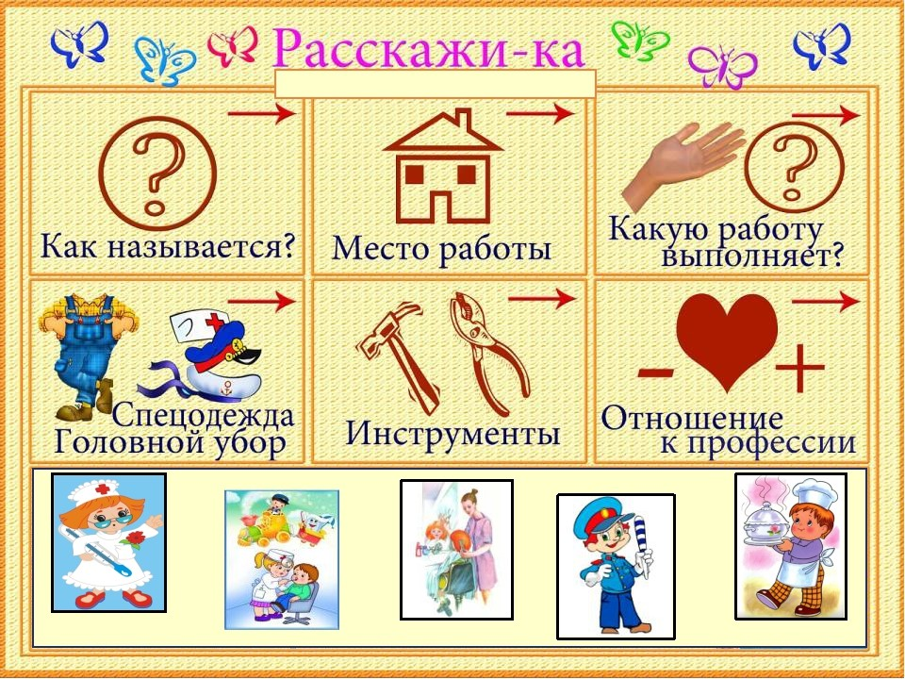

При этом педагог по своему усмотрению может расширить эту тему с учетом возрастных и индивидуальных особенностей воспитанников своей группы.

В ходе анализа анкет выясняем, что родители не читают своим детям художественные произведения, связанные с формированием финансовой грамотности у детей.

Создаем виртуальные библиотеки и просим родителей прочитать то или иное произведение, необходимое для наших занятий, бесед, квест-игр и других видах деятельности по формированию финансовой грамотности дошкольников.

Важно, чтобы новые знания по финграмотности, которые ребенок получает в детском саду, он закреплял в семье. Это возможно только если педагоги и родители будут транслировать детям одинаковые модели финансового поведения, формировать у них правильное отношение к деньгам.

Для одних семей деньги – запретная тема, которую они не обсуждают с ребенком. Другие, напротив, с ранних лет приучают ребенка «зарабатывать» – просят выполнять поручения по дому за денежное вознаграждение. Третьи внушают детям, что деньги превыше всего, и тем самым формируют неправильное отношение к ним. Во всех этих случаях родители допускают ошибки. Чтобы обсудить с ними, как нужно говорить с ребенком о деньгах и как формировать финансовую грамотность у дошкольников, организуйте анкетирование родителей, в ходе которого выясните, как родители относятся к вопросам финансового воспитания в семье и что они для этого делают. Ведь какие бы усилия не прилагали педагоги на занятиях, дети в первую очередь берут пример с родителей и усваивают модель финансового поведения своей семьи.

© Материал из Справочной системы «Методист детского сада».  
Подробнее: <https://supervip.1metodist.ru/#/document/16/112091/bssPhr41/?of=copy-ef98e09832>